Филиал
государственного бюджетного общеобразовательного учреждения средней общеобразовательной школы «Образовательный центр»
п.г.т. Рощинский муниципального района Волжский
Самарской области «Центр внешкольной работы»

Наименование работы: «Образовательная среда как фактор позитивной социализации детей дошкольного возраста в рамках программы
«Эстетика для малышей»

Исполнитель: педагог дополнительного образования,
старший методист
отдела эстетического воспитания
Вагина Юлия Михайловна,
тел. 89276002919,
эл.адрес: vagina.yulya@inbox.ru

г. Самара, 2015

Введение.
В ходе модернизации системы образования сложились принципиально новые условия для развития, воспитания и обучения детей дошкольного возраста.
Закон Федерального государственного образовательного стандарта дошкольного образования определяет проблему позитивной социализации детей дошкольного возраста как основную, приоритетную в современных дошкольных образовательных организациях.
По стандарту ФГОС образовательная среда - это совокупность условий, целенаправленно создаваемых в целях обеспечения полноценного образования и развития детей.
Именно образовательная среда выступает основным фактором позитивной социализации детей дошкольного возраста и способствует более быстрой адаптации малышей к новым социальным условиям, а также помогает адекватно воспринимать себя и других людей, овладеть конструктивными формами поведения и основам и коммуникабельности в обществе.
Социализация - особо значимый в нашем обществе процесс, когда происходит переориентация ценностей, существенно влияющих на процесс формирования социального опыта детей дошкольного возраста.
Дошкольный возраст – неповторимая и яркая страница в жизни каждого человека. Именно здесь начинается процесс социализации, становление связи ребенка с основными сферами бытия: миром людей, природы, предметным миром, здесь происходит приобщение к культуре, к общим людским ценностям. Дошкольное детство - это время, когда происходит первоначальное становление личности, формирование основ самосознания и индивидуальности ребенка.
Именно в этом возрасте ребенок погружается в социальное пространство окружающей среды, где закладываются основы его формирования как личности, сущностью которого является процесс взросления и вхождения его в социальный мир взрослых. От того, какие будут созданы условия, разработаны, научно обоснованы модели и технологии развития социальных качеств детей дошкольного возраста и интеграции процесса социализации с различными видами деятельности, во многом будет зависеть и путь развития нашего общества.
Социализация детей дошкольного возраста - процесс длительный и многоплановый. В зависимости от успешности адаптационного процесса ребенок постепенно принимает на себя определенную роль, отображаемую обществом. Шаг за шагом приобретает опыт поведения в соответствии с требованиями социума. Эти особенности в педагогике называются факторами социализации. Таким образом, можно отметить, что социализация - это процесс формирования и развития личности, происходящее под влиянием воспитательной и учебной деятельности.
Социализация личности дошкольника является фундаментом в становлении и проявлении социальной культуры. Процесс социализации детей дошкольного возраста вводит ребенка во взрослую жизнь рассматривается как «врастание в человеческую культуру» [1].
Подлинно человеческая, гуманистическая организованная окружающая среда, по сути своей «вторая природа» человека, является основой проявления и укрепления в сознании ребенка доверия к окружающему миру. Жизненная среда может и должна развивать и воспитывать ребенка, служить фоном и посредником в личностно – развивающем взаимодействии с взрослыми и с другими детьми.
Эта среда, являясь одним из действенных средств эстетического развития, стоит на позициях развивающего обучения, помогая ребенку осваивать духовный и материальный мир. Именно в ней выявляются и реализуются творческие способности детей дошкольного возраста, происходит формирование социальных качеств.

Основная часть.
Программа «Эстетика для малышей» направлена на создание условий развития дошкольников, открывающих возможности позитивной социализации ребёнка, его всестороннего личностного развития, развития инициативы и творческих способностей на основе сотрудничества со взрослыми и сверстниками и соответствующим дошкольному возрасту видам деятельности.
Источниками и средствами эстетического воспитания дошкольников является окружающая их жизнь: общественная среда с её эстетикой труда, поведения и быта, искусство и природа, ведь от общения с прекрасным у детей возникают положительные эмоции.
Предлагаемый курс «Эстетика для малышей» содержит три основных раздела:
1. Этикет (поведение в общественных местах, гостевой этикет, речевой этикет, внешний вид)
2. Искусство (изобразительное искусство, скульптура, живопись, декоративно – прикладное искусство, фольклор, музыка, танец, литература, театр)
3. Природа (красота времён года, их звуки и краски, небесная и подводная красота, охрана природы)
Эстетические критерии, вкусы воспитанников будут развиваться в том случае, если дети имеют постоянную, активную оценочную практику. В связи с этим на занятиях важно добиваться от детей мотивированных эстетических суждений, то есть ответов на вопросы: какое чувство вызывает то или иное событие, образ, поступок, картина, художественная деталь. Программа ориентирована на развитие навыков эстетической оценки произведений искусства, культуры речи, пластики движений.
^{[1]} Л.С. Выготский
Она позволяет развивать творческую личность ребёнка, оптимизировать процесс развитие голоса, речи, чувства ритма.
У дошкольников нет еще обобщенных представлений о красоте человека, они обычно связываются с образом какого-то конкретного человека. Идеалы совершенства дети ищут прежде всего среди своих близких и своих сверстников, поэтому предметом анализа будет жизнь и деятельность самих детей и окружающих их людей.
Возрастные особенности дошкольников требуют, чтобы образовательная среда была увлекательной, часто обновлялась. Занятия были эмоциональны, методически разнообразно построены, насыщены играми, проблемными ситуациями из жизни самих детей, из популярных сказок, детских мультфильмов.
Особое значение на занятиях отводится игре, ведь она не только помогает воспитывать, но и обучает, и развивает, так как в этом возрасте для детей игра – основной вид деятельности.
На занятиях широко используются различные наглядные пособия (репродукции, фотографии, иллюстрации, предметы декоративно-прикладного искусства, музыкальные, театральные предметы, а также записи с детскими песнями, музыкальными сказками, литературными произведениями, мультфильмами).

Цель и задачи.
Целью является развитие образовательной среды для положительной социализации дошкольников, создание атмосферы детского творчества, сотрудничества.
Задачи:
- вызвать положительные эмоции у дошкольников от общения с красотой;
- развивать творческие способности детей через совершенствование речевой культуры и овладение приёмами пластической выразительности с учётом индивидуальных возможностей каждого ребёнка;
- развивать общую эмоциональную культуру и эстетическую восприимчивость у дошкольников.
- закрепить и расширить эстетические представления дошкольников, полученные в семье, в детском саду о красивом в жизни, природе и искусстве;
- познакомить детей с различными видами и жанрами искусства, с творчеством известных деятелей культуры и искусства, народным творчеством;
Формы работы:
- беседа;
- наблюдение;
- упражнения;
- игры;
- самостоятельная работа,
- коллективная работа.
По мере освоения культурных, нравственных правил и закономерностей общественной жизни (основных норм и правил этики и этикета) происходит социальное развитие дошкольников, способность оценивать собственные поступки, эффективно взаимодействовать с окружающими. Работа с детьми по программе ориентирована на изучение правил поведения в общественных местах.
Ведь мораль, нравственность, правила поведения в обществе не закладываются в ребёнке с рождения. Если мы хотим, чтобы ребёнок обладал этим, то необходимо пройти с ним ступени познания этики, этикета. Развитию ребенка способствует естественная обстановка, рационально организованная, насыщенная, разнообразными игровыми материалами. Предметный мир, а не только педагог побуждает ребенка к активным действиям. Только тогда ребёнок начинает проявлять себя как творческая личность. «В пустых стенах ребенок не заговорит». [2]
«Знакомство с музыкой» включает в себя трансформируемую среду - «Классики- детям», «Симфонический оркестр», «Эстрадный оркестр» (слайд 1, 2) детские музыкальные инструменты для наглядного изучения и использования. Детям очень нравится играть на музыкальных инструментах, изучать их виды, слушать различную музыку - детские песни, классическую музыку и др. Изучая различные виды танцев, слушая музыку, повторяя движения, они снимают напряжение, раскрепощаются.
Среда «Знакомство с живописью», «Знакомство с художественной деятельностью» (слайд 3, 4) помогает научить видеть прекрасное в картинах великих художников, знакомит с разными видами живописи, учит элементам рисования.
«Знакомство с декоративно – прикладным творчеством» (слайд 5) способствует развитию навыков рисования, лепки, изготовлению поделок из разных материалов. Дети изучают виды росписи – полховскую, гжельскую, майдановскую, хохломскую, городецкую.
«Знакомство с народным творчеством» (слайд 6, 7) - это изучение потешек, прибауток, русских народных сказок, народных игр и забав, традиций русского народа, обрядов, обычаев, русской куклы. У детей прививается любовь и чувство гордости к Родине, воспитывается патриотизм.
Основным приоритетным направлением в программе является – познавательно – речевое развитие детей. Этому способствует среда «Знакомство с литературой» (слайд 8), где дошкольники знакомятся с лучшими литературными детскими произведениями, сказками, красивыми иллюстрациями книг, «Театральная комната» (слайд 10), где дети занимаются артикуляционными и дыхательными упражнениями.
^{[2]} Е. И. Тихеева.

Речевое развитие ребенка – один из основных факторов становления личности в дошкольном детстве, определяющий уровень потребностей и интересов, знаний, умений, навыков.
Творческое развитие ребенка дошкольного возраста успешно формируется в образовательной среде, посвящённой театру.
Это театральные игры: «Поход в театр» (слайд 9), многообразие видов театра – кукольного, пальчикового, перчаточного, теневого, настольного, «театра теней» (слайд 12,13,15), «театра Петрушки» (слайд 14).
Театральная среда помогает развивать творчество, психические функции личности ребёнка, его художественные способности, общечеловеческую способность к межличностному взаимодействию, учит быть способными к восприятию новизны, умению импровизировать (слайд 16, 17).
Воспитание и обучение ребенка в дошкольном возрасте – это новый шаг вхождения в окружающий мир, поэтому ознакомлению с прекрасным в природе, нас окружающей отводится значительное время. В группе есть уголок «Познавательное развитие» (слайд 18), где ребята узнают о красотах природы, знакомятся с видами растений, занесённых в Красную книгу, учатся любить и беречь нашу матушку – природу не только в беседах и просмотре книг и иллюстраций, но и наблюдая за растениями, цветами, рыбками, животными. Общение с живой природой в группе и на прогулках вызывает у детей бурю положительных эмоций.
Игровая среда является необходимым условием развития социального интеллекта детей, поэтому все занятия строятся на основе игры.
На занятиях используются физкультминутки, пальчиковая и артикуляционная гимнастика, гимнастика для глаз, что помогает развитию оздоровительной среды. Есть зона эмоциональной разгрузки - это «Социально- личностное развитие» детей (слайд 19).
Обучение дошкольников в этой программе направлено на создание развивающей образовательной среды, которая представляет собой систему условий положительной социализации и развития детей. Это выше перечисленные виды предметно - пространственной среды, совместные социальные формы сотрудничества. Например, совместные праздники с родителями «День рождения!», «Осенние посиделки», «Сбор урожая» (слайд 20, 21), которые способствуют повышению интереса детей к творчеству, создают атмосферу сотрудничества. Информация для родителей - «Уголки для родителей» (слайд 22), «Минуты и часы общения», консультации, родительские собрания. Также это деятельностные условия (доступность и разнообразие видов деятельности, соответствующих возрастным и индивидуальным особенностям дошкольников, задачам развития и социализации).
Знакомство с основными понятиями этики и этикета направлено на присвоение норм и ценностей, принятых в обществе, включая моральные и нравственные ценности, развитие общения и взаимодействия ребёнка с взрослыми и сверстниками, становление самостоятельности, целенаправленности и саморегуляции собственных действий, развитие социального и эмоционального интеллекта, эмоциональной отзывчивости, сопереживания, формирование готовности к совместной деятельности со сверстниками.
Вывод.
Итак, реализация мной программы «Эстетика для малышей» поможет дошкольникам овладеть основными знаниями, умениями, навыками.

ДОЛЖНЫ ЗНАТЬ  - Правила поведения в театре, в общественных местах.  - Простейшие артикуляционные упражнения.  - Разные виды искусства (скульптура, литература, музыка, живопись, театр,хореография), виды народного творчества (фольклор, декоративно – прикладное творчество, народные игры).  - Основы сохранения красоты родной природы, воспитания любви к ней и заботы.  - Скороговорки, чистоговорки, потешки, стихи. | ДОЛЖНЫ УМЕТЬ  - Соблюдать этикет в общественных местах, театре.  - Исполнять упражнения на развитие голосового аппарата, простейший диалог.  - Сочинять небольшие рассказы и сказки, пересказывать сказки и литературные произведения).  - Играть в народные игры.  - Бережно относиться к родной природе.  - Выполнять упражнения на развитие речевого аппарата, дыхательную гимнастику. | КОНТРОЛЬ  - Театрализованно – игровые программы, фольклорные праздники.  - Подведение итогов занятий (групповых и индивидуальных).

Таким образом, я считаю, что созданная и постоянно пополняемая предметная среда, используемая на занятиях по программе «Эстетика для малышей» выполняет все функции: образовательную, развивающую, воспитывающую, организационную и коммуникативную. И соответствует требованиям ФГОС: содержательно – насыщенная, трансформируемая, вариативная, доступная и безопасная.
Самое главное, что такая образовательная среда способствует положительному эмоциональному состоянию ребёнка, формирует общую культуру личности воспитанника, развивает в нём социальные, нравственные, эстетические, интеллектуальные качества.
Дети заинтересованы занятиями, делятся с родителями и воспитателями полученными знаниями и эмоциями. Развивается их творческая активность, самостоятельность и самодеятельность. Значит, эта среда является положительным фактором социализации дошкольников.

Используемые источники.
- Арсенина Е.Н. Развлечения со значением. Внеклассные мероприятия для дошкольников и младших школьников. – Волгоград. Учитель. 2007 .
- Башаева Т.В. Развитие восприятия у детей. Форма, цвет, звук. Ярославль, Академия развития. 1997.
- Васильева – Гангус Л.П. Азбука вежливости. – М.:Педагогика,1989
- Весёлая З.А. Игра приглашает всех. Минск 1985.
- Гудилина С.И. Игровая азбука. М.: Аквариум,1998.
- Кедрина Т.Я., Гелазония П.И. Большая книга игр и развлечений – Москва 1990.
- Козак О.Н. Простые словесные игры – СПб, 1998.
- Максимова А.А. Учим общаться детей. Методическое пособие – Москва, ТЦ Сфера, 2005.
- Маслов А.А. «Портфель вожатого», Волгоград, издательство «Учитель», 1990.
- Семенака С.И. Учим детей доброжелательному поведению. М.:«Аркти».2010.
- Сказочная игротека. Автор – составитель М. С. Коган. Сиб. универ. издат. Новосибирск. 2009.
- Соколова С. Сказки из бумаги, - СПб: ЗАО «Валерии СПб», 1998.
- Фольклорно – экологические занятия с детьми старшего дошкольного возраста.- Автор – составитель Г.А. Лапшина. – Волгоград. Учитель. 2008.
- Шалаева Г.П. Правила поведения для воспитанных детей.- М.:АСТ:СЛОВО,2013.
- Шорыгина Т.А. Красивые сказки: Эстетика для малышей. М: Книголюб, 2006.
- Якуб С. К. Вспомним забытые игры. М.: Дет. Лит. 1988.
- Янкелевич. Е. От 3до 7. Гимнастика для всех. Изд-во «Физкультура и спорт». М.1988.
- Я познаю мир : Детская энциклопедия: Культура – Москва : «Издательство АСТ – ЛТД», 1997.
- http://doshvozrast.ru

Приложение
Слайд 1
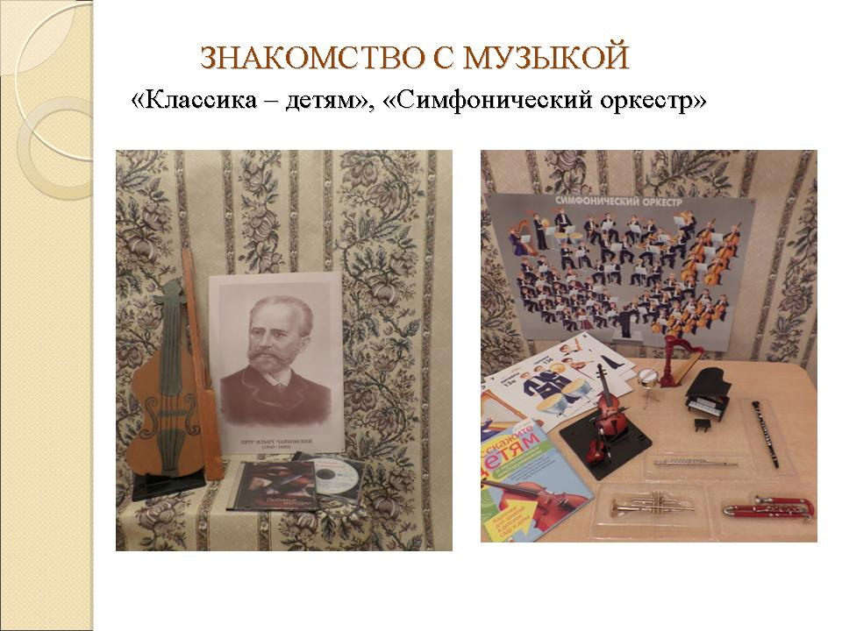
Слайд 2
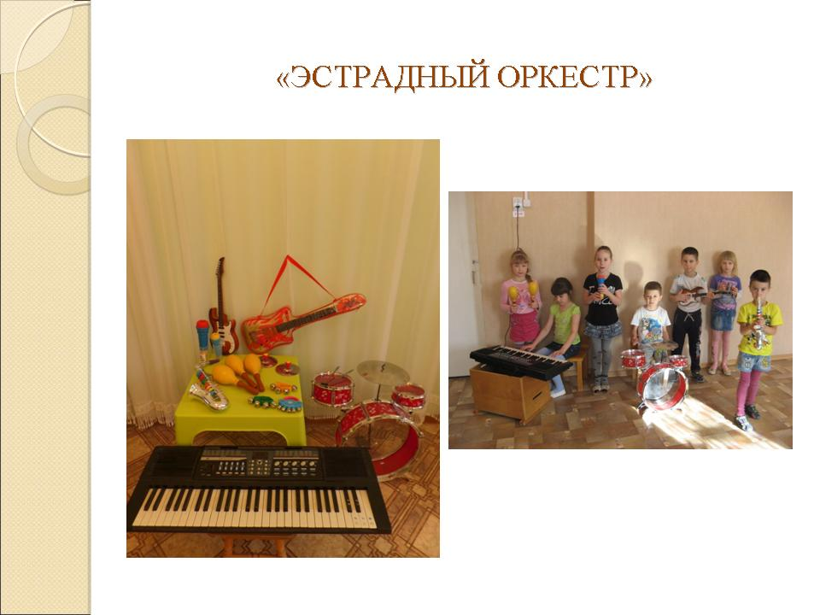
Слайд 3
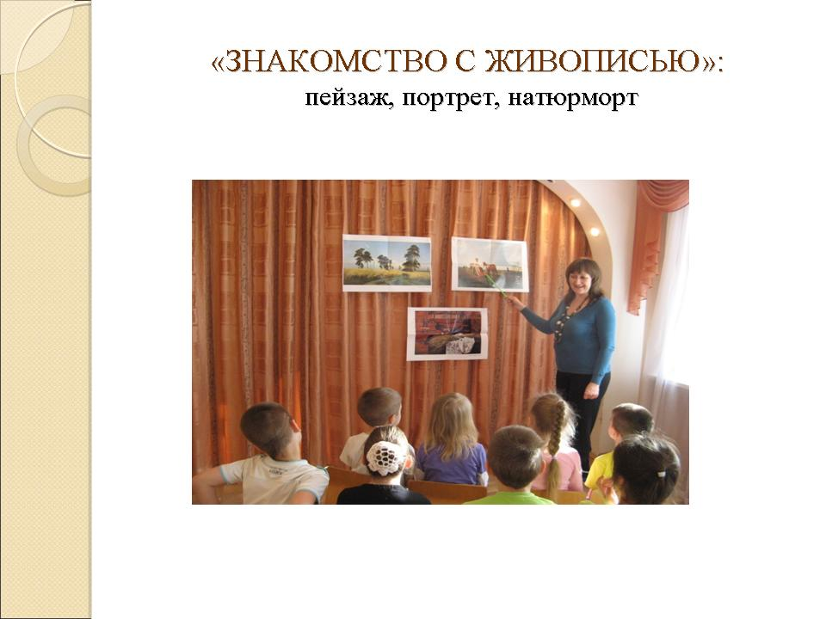
Слайд 4
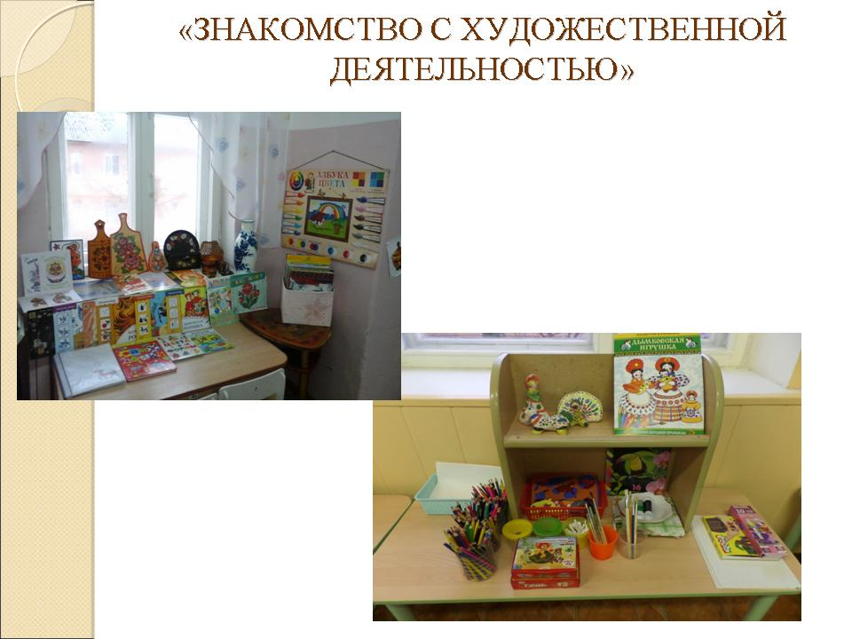

Слайд 5
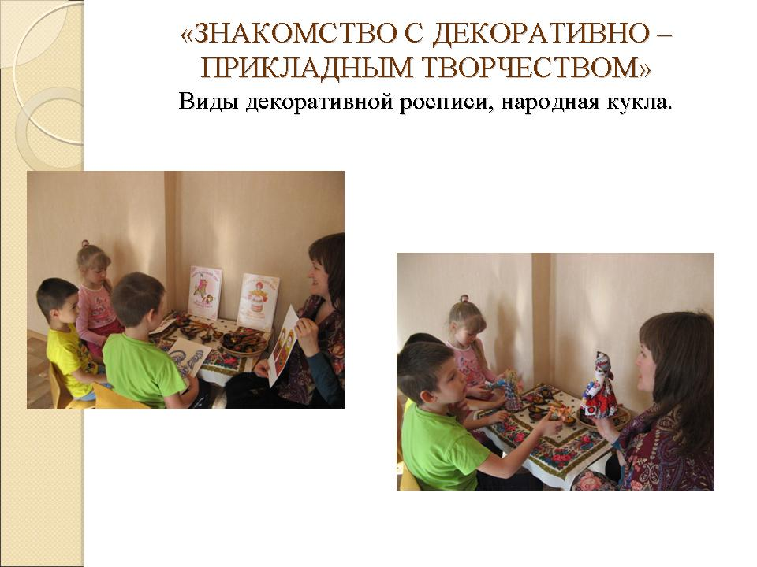
Слайд 6
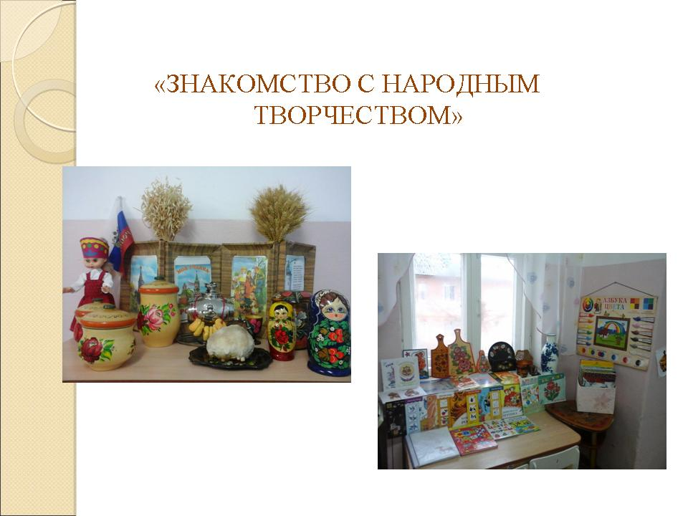
Слайд 7
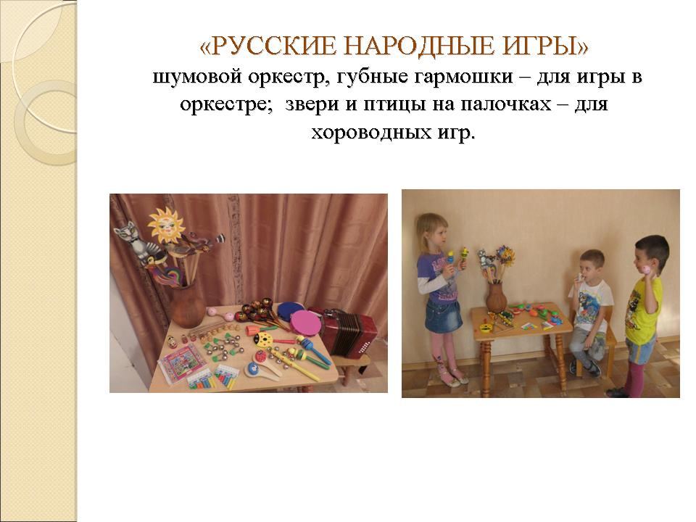
Слайд 8
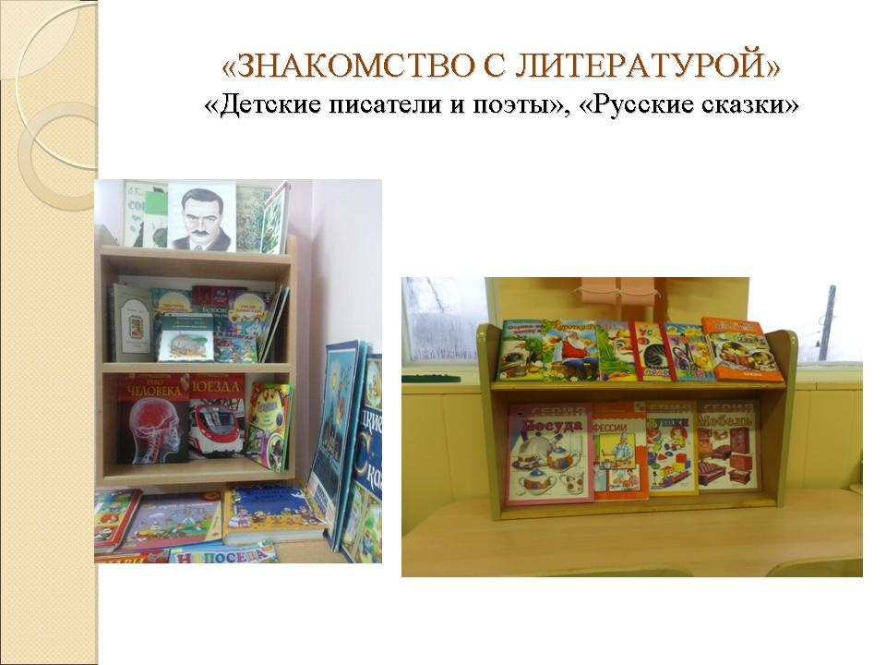
Слайд 9
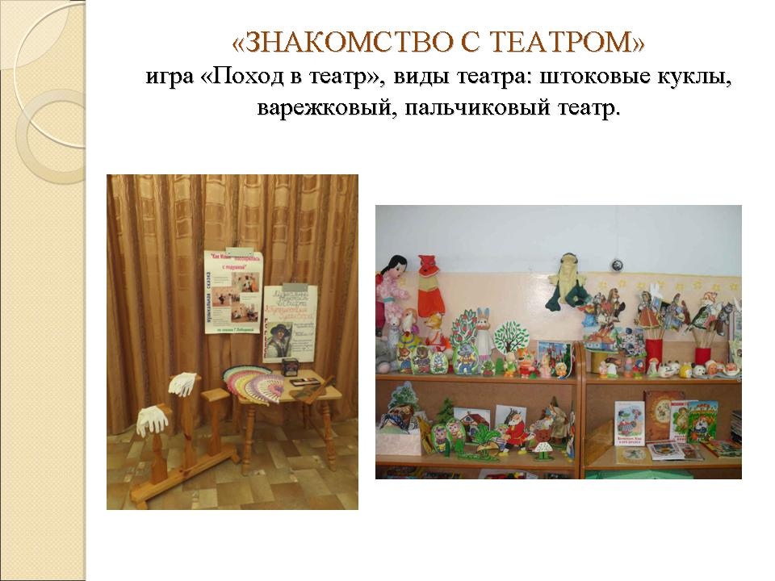
Слайд 10
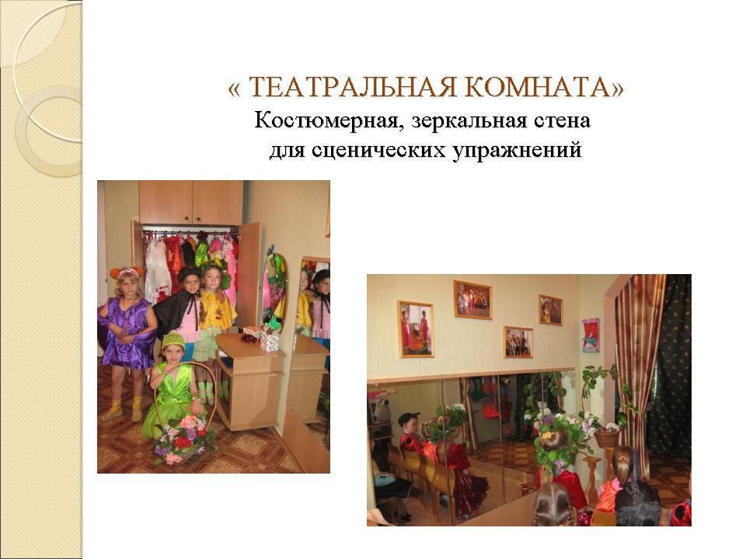
Слайд 11
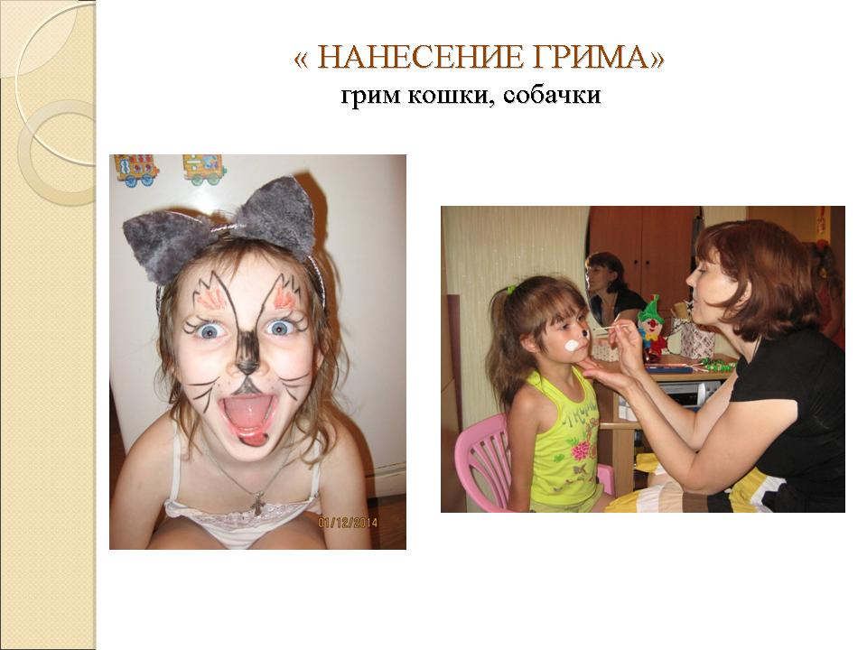
Слайд 12
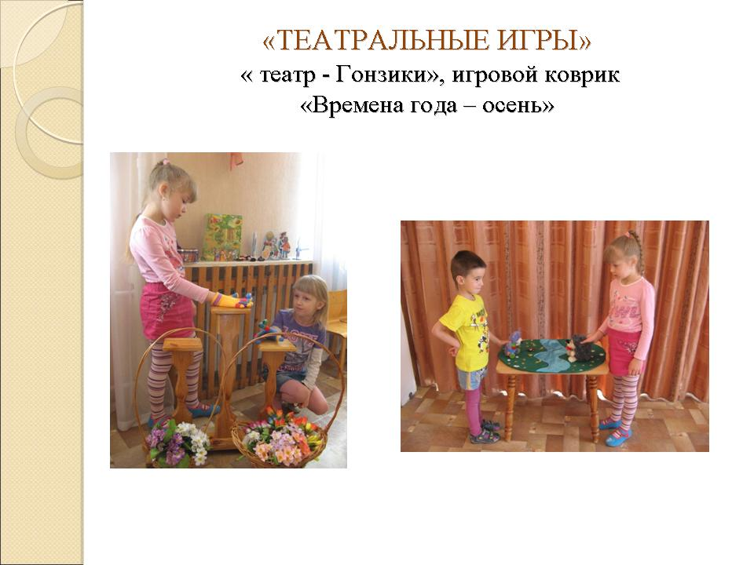
Слайд 13
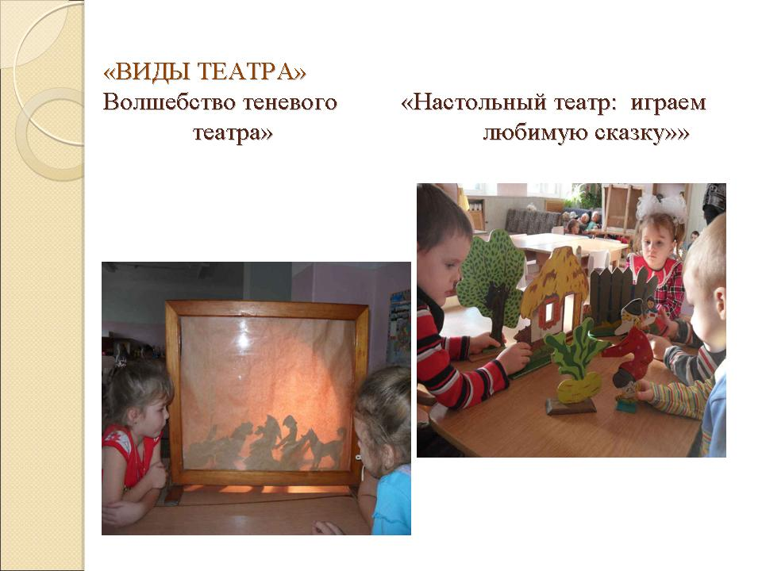
Слайд 14
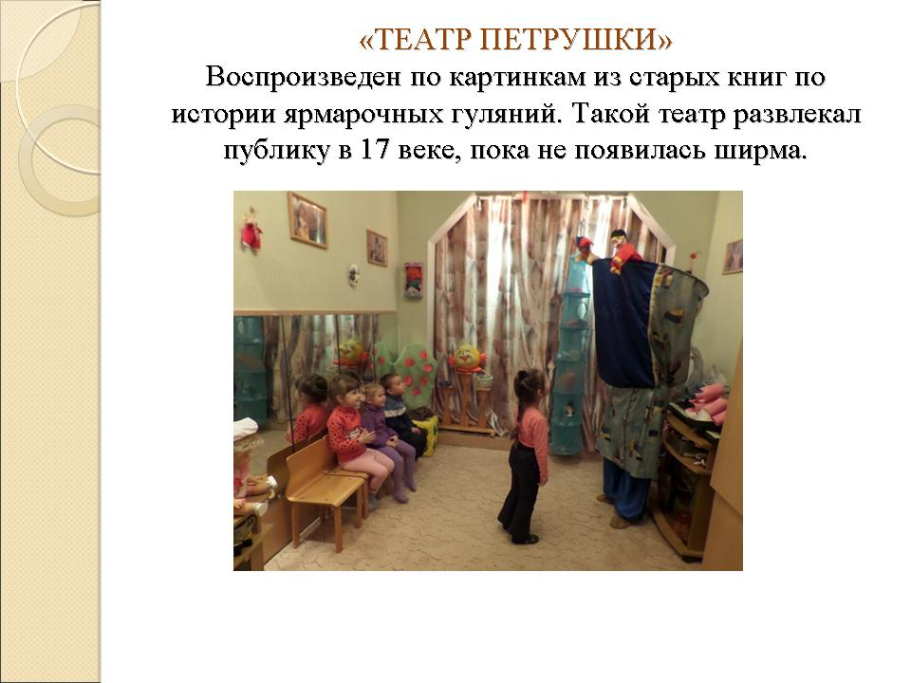
Слайд 15
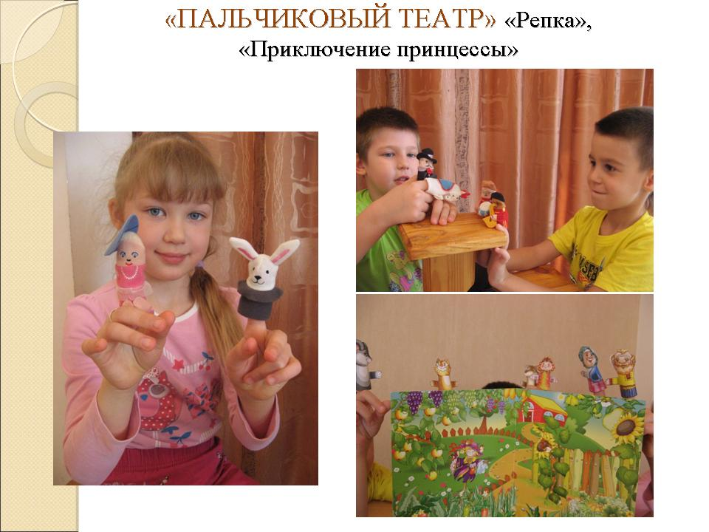
Слайд 16
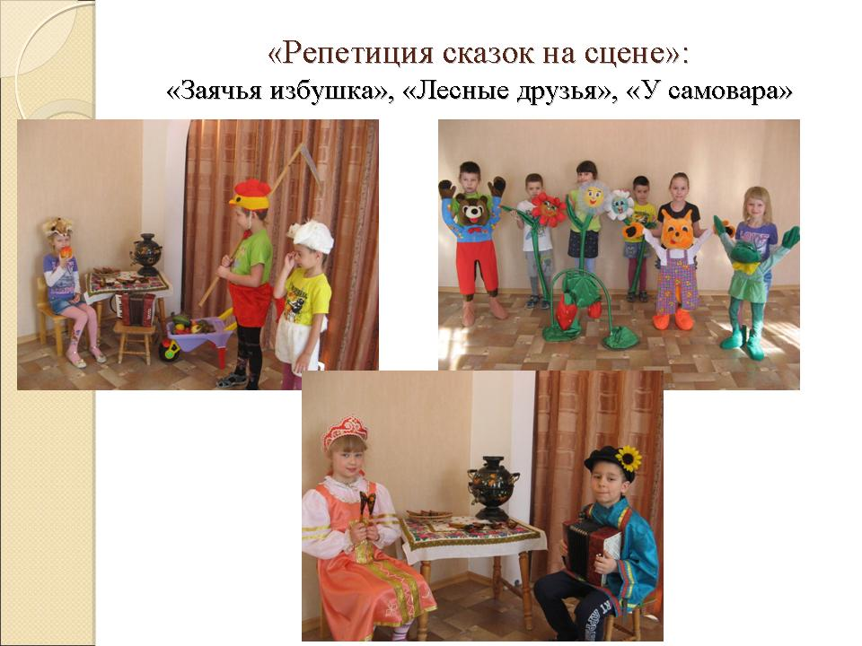
Слайд 17
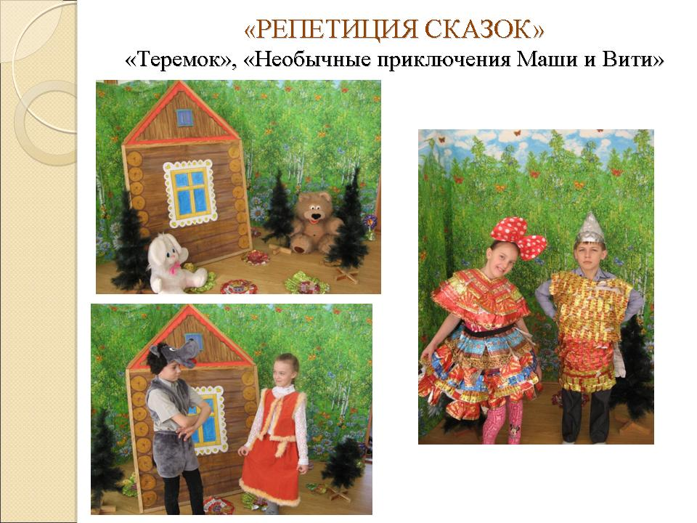
Слайд 18
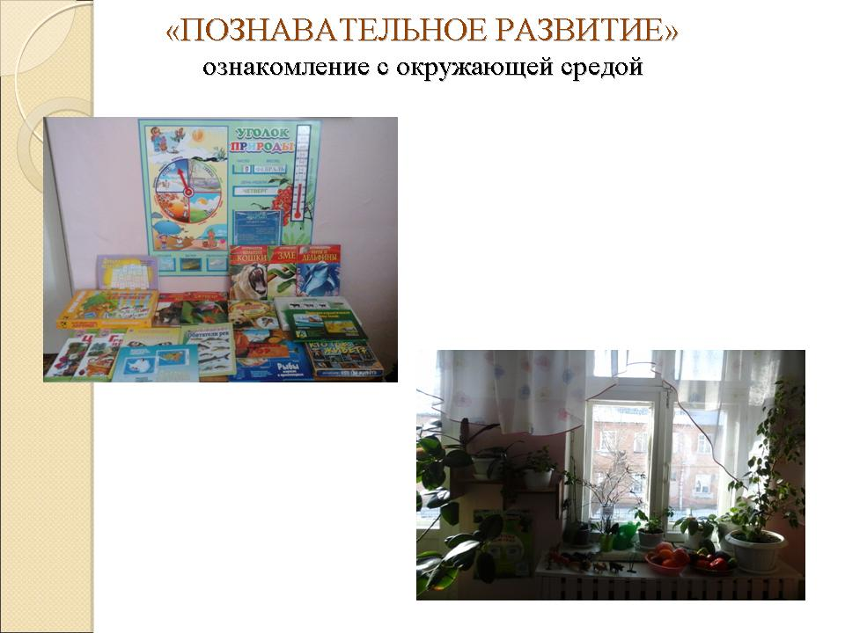
Слайд 19
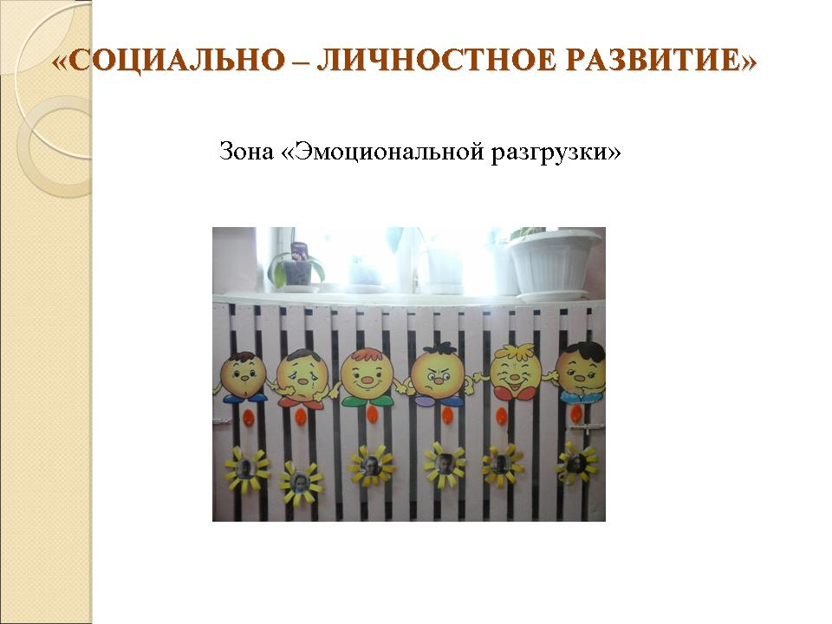
Слайд 20
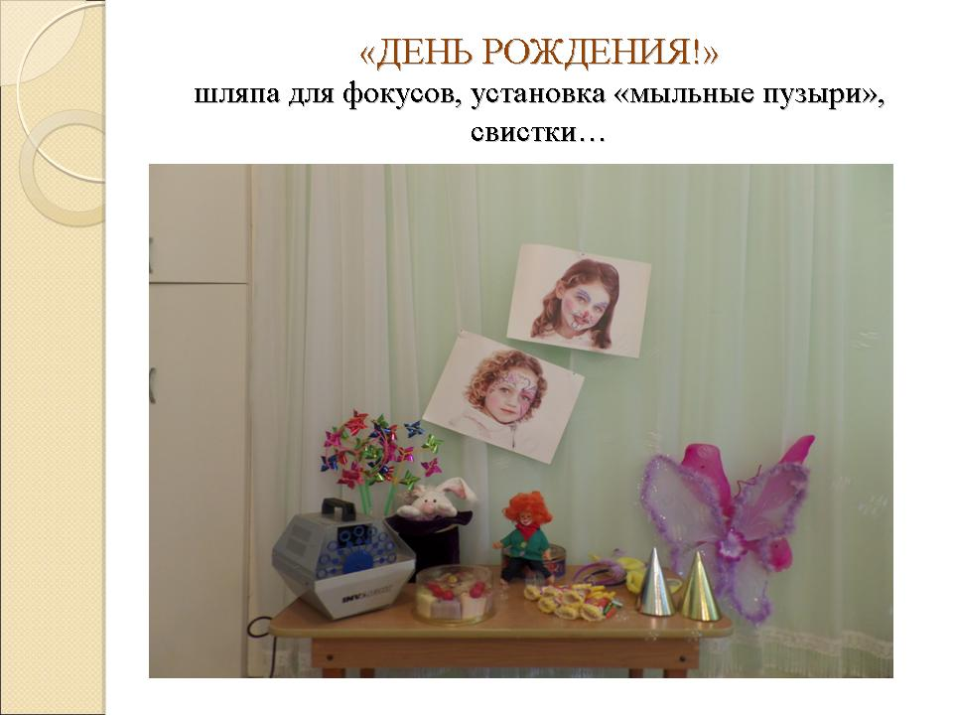
Слайд 21
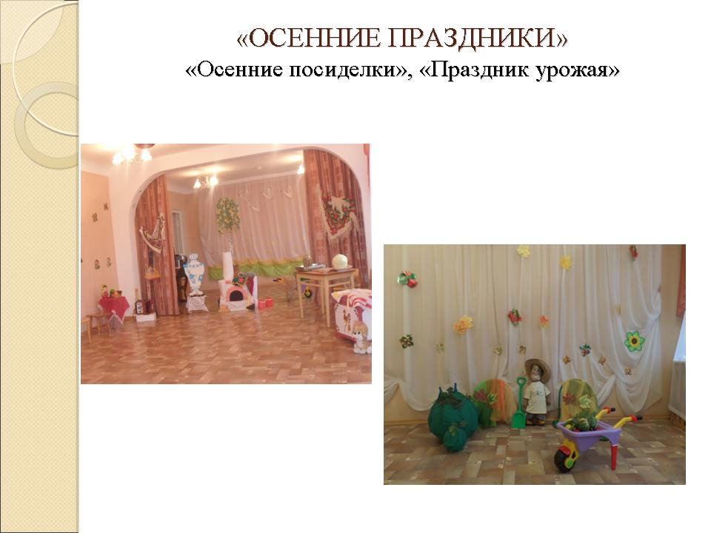
Слайд 22
